Комунальний заклад « Центральноукраїнський науковий
ліцей - інтернат Кіровоградської обласної ради»

Година спілкування
«Як запобігти втомі організму»

Підготувала: вихователь
11-В класу
Стрембіцька Сніжана Володимирівна

Кропивницький, 2024
Тема: Як запобігти втомі організму.
Мета
Навчальна: навчити учнів правильно планувати свій робочий день з метою
запобігання втомі і перевантаженню нервової системи;
визначити чинники, які негативно впливають на оптимальну
організацію робочого часу; сприяти усвідомленню учнями
важливості правильного використання періодів активності
організму;
Виховна : виховувати у ліцеїстів культуру здорового способу життя,
формувати позитивну мотивацію на здоровий
спосіб життя, збереження і зміцнення організму;
Розвивальна: розвивати почуття відповідального ставлення до власного
здоров’я.
Обладнання: мольберт для запису варіантів відповідей, маркери.

Хід заходу
1.Організаційна частина.
« Найбільше багатство – здоров’я.
Бережи одяг, доки новий, а здоров’я – доки молодий»
( Народна мудрість)
Вихователь: Доброго здоров’я всім! Пропоную вам звернути увагу на епіграф
з джерел народної мудрості до нашої години спілкування( учні читають прислів’я і презентують варіанти відомих їм висловів на тему спілкування). Як ви вважаєте, якою є тема нашої сьогоднішньої зустрічі? ( Варіанти відповідей учнів: про здоров’я, як зберегти здоров’я ,здоровий спосіб життя). Чи залежить ваше самопочуття ,стан вашого здоров’я від втоми організму? Свою думку аргументуйте.
Отже, тема нашої години спілкування « Як запобігти втомі організму».
Учні висловлюють свої думки, починаючи зі слів: « Тема необхідна, тому що….»
( Варіанти відповідей: « Тема необхідна, тому що ми часто втомлюємося під час уроків», « Тема необхідна, тому що ми не завжди знаємо, як допомогти собі, коли
почуваємся втомленими», « Тема необхідна, тому що не знаємо, що робити, щоб не
втомлюватися»).
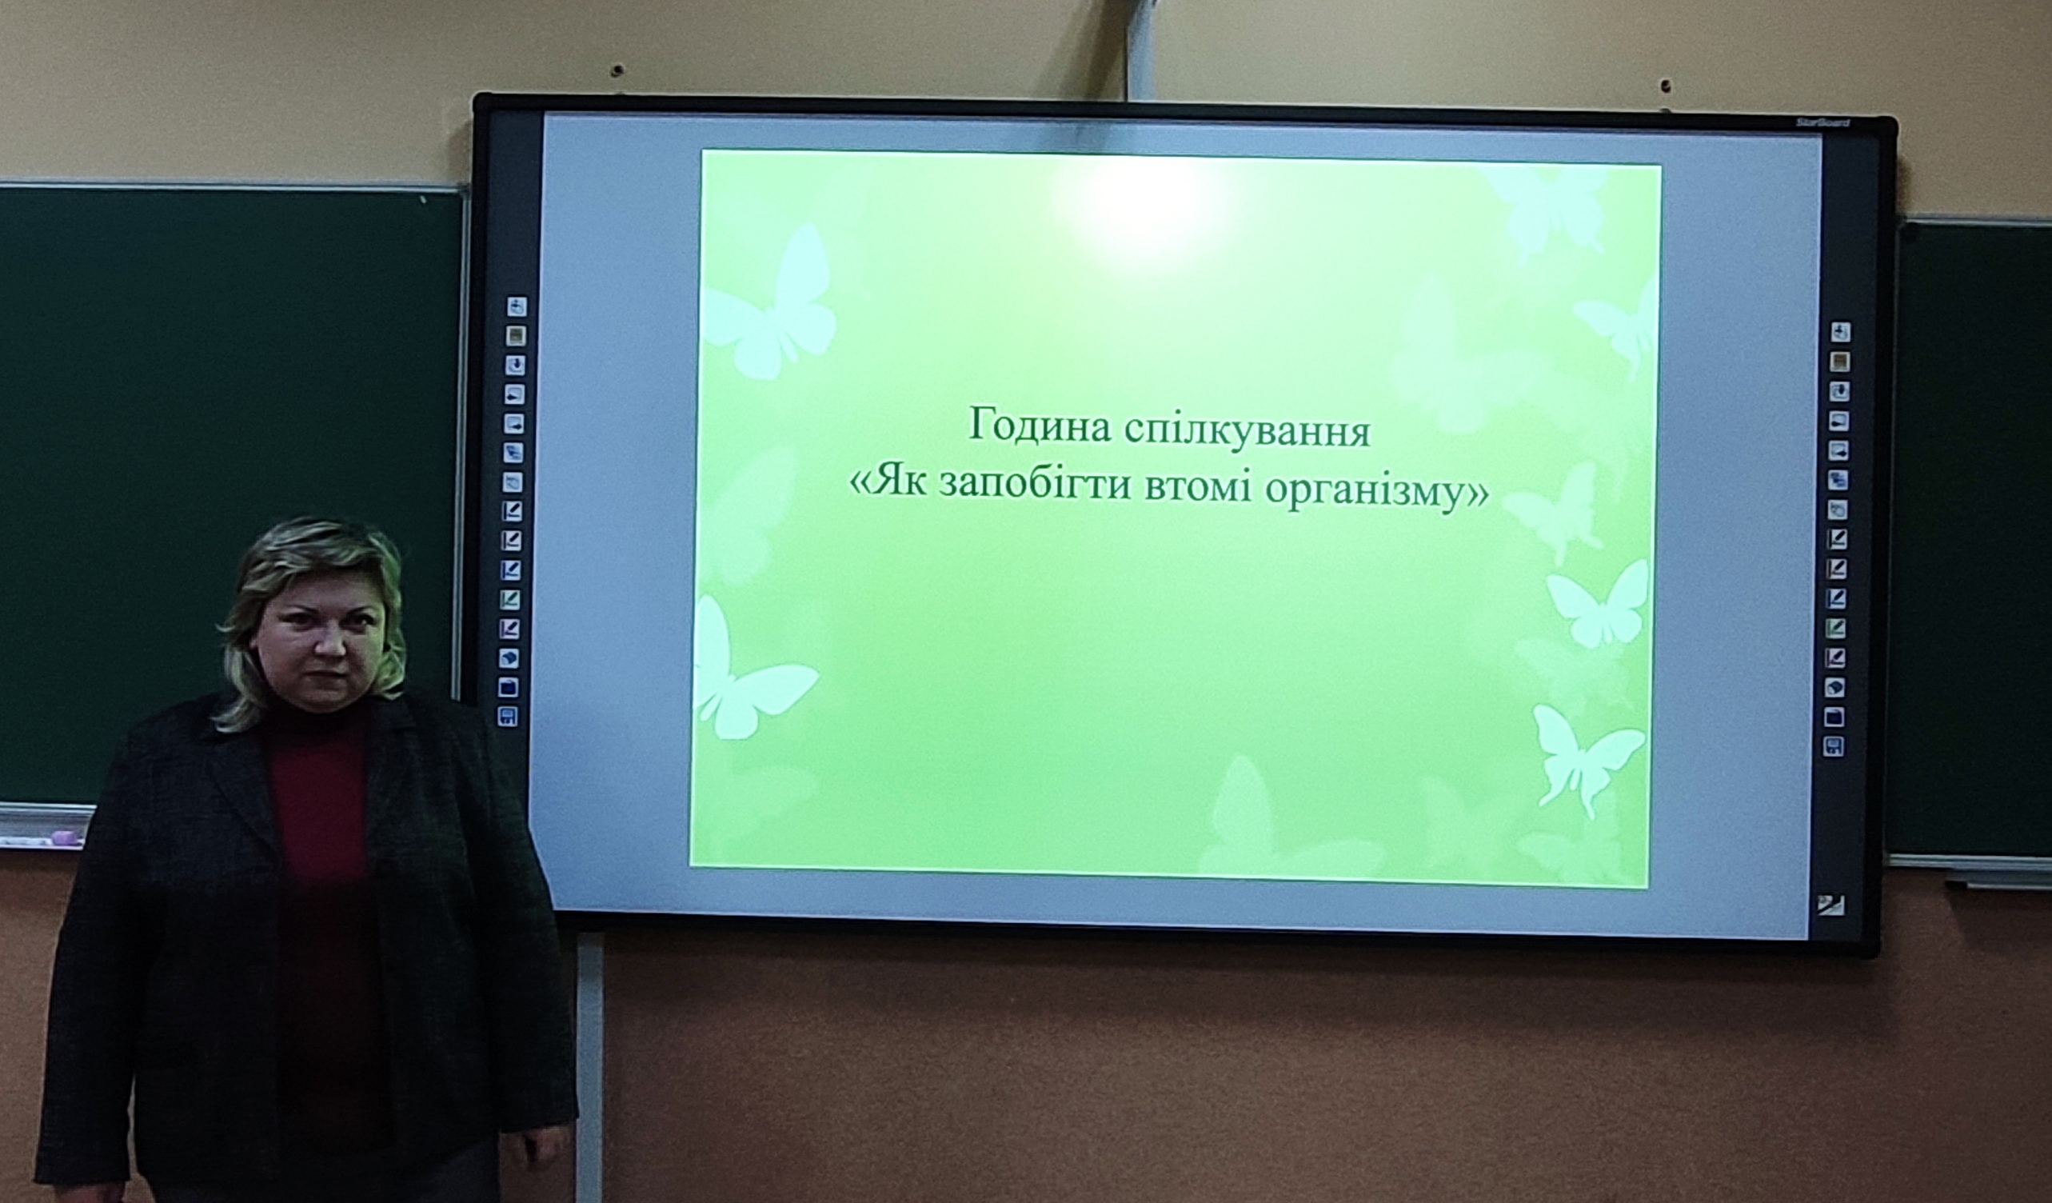
2.Основна частина.
Вихователь: Ми з вами дійшли висновку, що тема необхідна, адже вона дасть змогу
краще пізнати особливості власного організму і бути відповідальним за власне здоров’я. Зараз ми надаємо слово групі учнів, які провели дослідження з таких тем: а)органи травлення; б) очі – вікна у світ; в) здорові зуби – здоров’ю любі.
Інформаційні повідомлення.
Учень 1. Працював над темою: « Органи травлення».
Щоб жити, працювати, а дітям ще й рости, потрібно їсти й пити. Хліб, різні овочі та фрукти, молочні, рибні й м’ясні страви, фруктові соки містять усі потрібні й для організму речовини. Що відбувається з їжею в нашому організмі? Їжа в нашому організмі зазнає великих і складних змін, проходить довгий шлях. Спочатку потрапляє в ротову порожнину. Дотиком губ ми розрізняємо, яка вона- тверда чи м’яка, холодна чи гаряча. За допомогою язика ми визначаємо її смак. Зубами розжовуємо їжу. Під дією слини в роті починає розчинятись. У шлунку, в який їжа потрапляє по стравоходу, вона перетравлюється частково і до кінця в тонкій кішці за допомогою шлункового соку. Тільки в перетравленому вигляді їжа може проникати в кров, яка розносить її до всіх органів нашого тіла, тобто живить їх. Подрібнення їжі і перетворення її в організмі на розчинні речовини називають травленням. Захворювання хоча б одного органу травлення, відразу ж погано впливає на наше здоров’я. Якщо з якихось причин у кров не надходитимуть розчинені поживні речовини, то людина вмирає. Тому дуже важливо дотримуватись гігієни харчування. Передусім, перед прийняттям їжі, потрібно мити не тільки руки, а й овочі та фрукти, щоб не занести в організм хвороботворні мікроби. Потрібно дотримуватися режиму в прийнятті їжі. Неквапливо і добре пережовувати їжу. Вона повинна бути різноманітною, щоб організм діставав усі необхідні для життя речовини.
Вихователь: Ми вже говорили, що всі органи зв’язані між собою. І якщо хоч один орган буде погано працювати, весь організм може захворіти. Що знаходиться в ротовій порожнині? Зуби виконують одну з головних ролей у процесі травлення.
Учень 2.Працював над темою: « Здорові зуби – здоров’ю любі».
Щоб зуби були здорові, їх потрібно чистити. Це люди зрозуміли давно. І чого вони тільки не пробували задля цього. Давні греки, наприклад, чистили зуби попелом, товченим склом і пемзою. Зубною щіткою їм слугували ганчірочки з вовни, просякнуті медом, а зубочистками- кігті тварин. Звичайно, такий догляд за зубами був не зовсім приємною процедурою, проте, якщо вірити античним лікарям, посмішки давніх греків мали дуже гарний вигляд. А от мешканці в Індії винайшли більш приємний засіб- вони жували деревинну кору. Її м’які волокна очищали зуби, а сік дезінфікував порожнину рота та зміцнював ясна. У країнах Азії, щоб зберегти зуби, їх покривали чорним лаком… А мешканці Ближнього Сходу протирали зуби шкуринкою гранату, у Сибіру жували спеціально оброблену смолу. У середньовіччі були винайдені зубні еліксири, якими не чистили, а полоскали рот. До речі, вони
дійшли до наших днів. У другій половині 17 сторіччя винайшли новий засіб – сіль! Використовувати її порадив голландський вчений Антоні Ван Левенгук, який відкрив невідомий доти науці « світ мікробів». Його вразила чисельність мікробів, що знаходиться у ротовій порожнині людини. І він відразу розробив заходи щодо боротьби із ними. Потерши зуби сіллю, Левенгук зазначив, що кількість мікробів у ротовій порожнині значно скоротилася. З тих пір люди чистили зуби сіллю. У 19 сторіччі зуби стали чистити товченою крейдою, розтертою на порошок із додаванням м’ятного екстракту. А от зубна паста з’явилася лише у 20-ті роки минулого сторіччя.
Вихователь: Яке значення для нашого організму мають зуби? Як слід доглядати за зубами? Два-три рази на рік відвідуйте сімейного лікаря, щоб перевірити загальний стан здоров’я. Здорові зуби загалом бувають у здорових люд ей. Чистіть зуби після кожного прийому їжі. Не вживайте багато цукерок і не дуже захоплюйтесь солодкою газованою водою.
У народі здавна кажуть, що очі- дзеркало душі. Як ви гадаєте, чому? Очі віддзеркалюють наші почуття, думки. По них можна визначити, навіть, характер людини. Але, звичайно, головне призначення наших очей полягає в тому, щоб допомагати нам спілкуватися. Очі дають нам можливість орієнтуватися у світі. Недарма у народі склали прислів’я, що « краще один раз побачити, ніж сто разів почути». Як на вашу думку, чому?
Учень 3. Працював над темою: « Очі – вікна у світ».
Наше око розташоване в очній западині. Його захищають брови, повіки, вії. Брови нам потрібні для того, щоб піт, який стікає з чола, не потрапляв у вічі. Повіки, закриваючись, час від часу зволожують очне яблуко, а при небезпеці захищають око від потрапляння в нього сторонніх предметів та речовин. Вії захищають око від пилу. За зіницею розташований зоровий орган, який називається кришталик. Він фокусує світлові промені, як лінза і проектує їх на сітчатку, що розташована у глибині очного яблука. А вже сітчатка розпізнає зображення і передає їх мозку. Око –це надзвичайно складний орган. Це наше вікно у світ. Кришталик має властивість ставати то більш, то менш опуклим ,тобто око діє, як кілька біноклів одразу, регулюючи чіткість зображення на різних відстанях.
Вихователь: Не можна торкатись ока брудними руками, щоб не занести інфекцію. Пам’ятайте! Дуже небезпечно ставитися до зору недбало. Очі – найцінніше у людини, недарма, навіть, існує вислів: « берегти, як зіницю ока!» Щоб зберегти гарний зір, необхідно вживати більше вітамінів. Найбільш корисні для гарного зору- морква, зелена цибуля, помідори, солодкий перець. Тобто, ті овочі, які містять каротин- утворювач вітаміну А. Отже, ми можемо зробити висновок, що у всьому потрібно дотримуватись гігієни. І ми бачимо, що потрібно вчитися бути здоровим, вести здоровий спосіб життя. Спробуємо визначити, що значить – вести здоровий спосіб життя? Вести здоровий спосіб життя – це….. ( Варіанти відповідей учнів….
займатися спортом, не палити, правильно харчуватися, не сидіти довго перед телевізором, комп’ютером, дотримуватись рухового режиму, дихати свіжим повітрям, не мати шкідливих звичок…)
Що впливає негативно, а що позитивно на стан здоров’я людини? Чому? Що робити? Не виспався – нормалізувати сон; відчуття м’язової слабкості – дозувати фізичне й інтелектуальне навантаження; загальна втома, багато читав – дотримуватися режиму дня; довго дивився телевізор, працював за комп’ютером – більше бувати на свіжому повітрі; мало був на свіжому повітрі – періодично змінювати види діяльності; погано харчувався – якісно та вчасно харчуватися.
Отже, ми визначилися, що одним з факторів збереження здоров’я є дотримання режиму дня. Що на вашу думку, потрібно змінити, щоб ваш режим дня допомагав відчувати себе бадьорим і здоровим? ( Варіанти відповідей учнів : потрібно переглянути свій руховий режим; раціонально харчуватися; займатися спортом, вести активний спосіб життя).
3. Заключна частина.
Підсумок. Запитання до учнів:
-Які чинники негативно впливають на оптимальну організацію вашого робочого часу?
- Чи важливо дотримуватись режиму дня?
- Як ви можете зміцнити свій організм?
- Що потрібно робити, щоб запобігти втомі організму?
Вихователь: давайте разом складемо « Золоті правила бадьорості організму» :
а) Раціональне харчування;
б) Проведення активного відпочинку;
в) Заняття спортом;
г) Обмеження часу перегляду телепередач та роботи за комп’ютером;
д) Дотримання режиму дня.
Отже, потрібно навчитися цінувати власне здоров’я і дбати про нього, запобігати втомі організму!
Література:
- Газета « Шкільний світ» №5, лютий 2006 р.
- Л.Ю. Іващук, С.М.ОнІшкевич « Валеологія». Навчальний посібник 2010 р.
- О.О. Єжова «Здоровий спосіб життя». Навчальний посібник 2017 р.
- Інтернет-ресурси.

